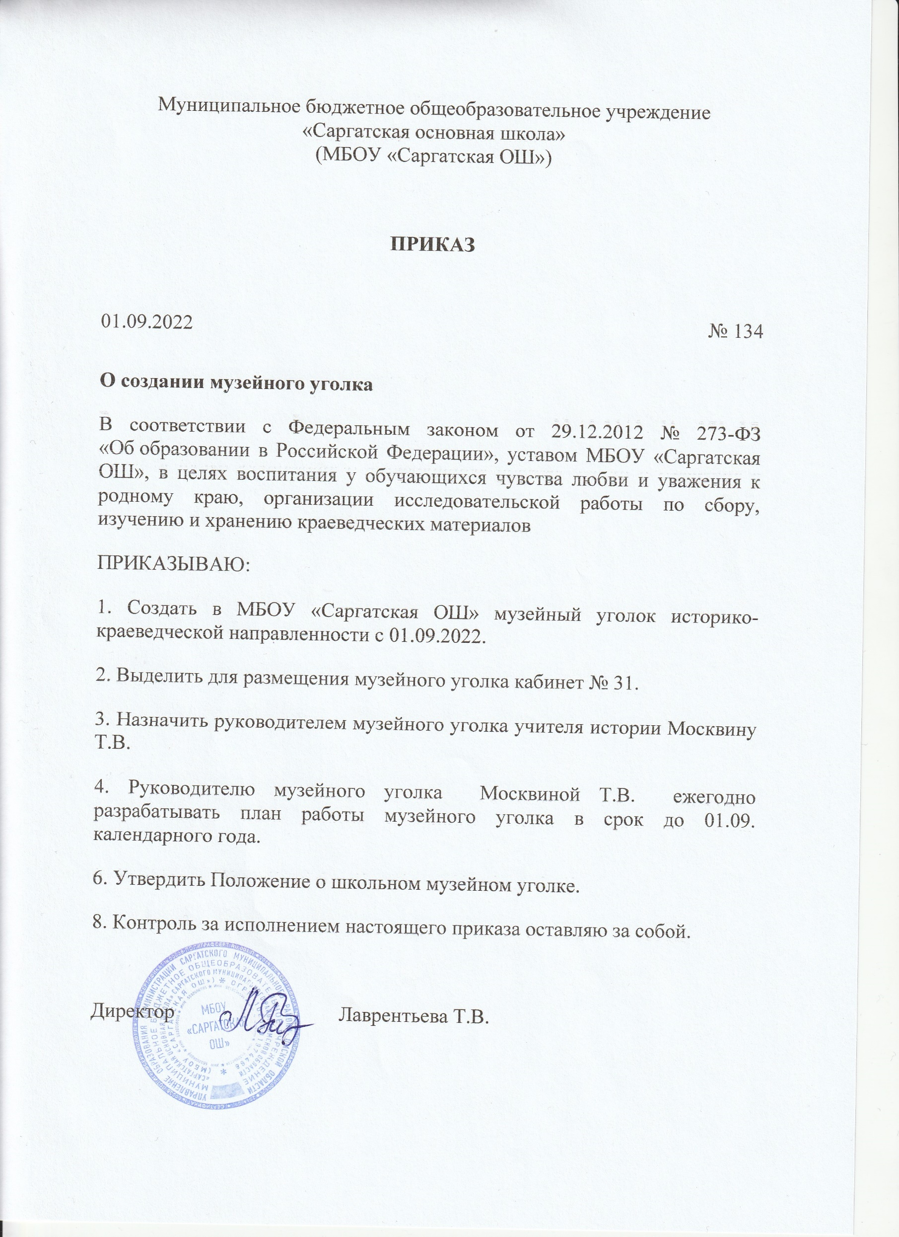Муниципальное бюджетное общеобразовательное учреждение

«Саргатская основная школа»  
(МБОУ «Саргатская ОШ»)

**ПРИКАЗ**

|  |  |
| --- | --- |
| 01.09.2022 | № 134 |

**О создании музейного уголка**

В соответствии с Федеральным законом от 29.12.2012 № 273-ФЗ «Об образовании в Российской Федерации», уставом МБОУ «Саргатской ОШ», в целях воспитания у обучающихся чувства любви и уважения к родному краю, организации исследовательской работы по сбору, изучению и хранению краеведческих материалов

ПРИКАЗЫВАЮ:

1. Создать в МБОУ «Саргатской ОШ» музейный уголок историко-краеведческой направленности с 01.09.2022.

2. Выделить для размещения музейного уголка кабинет № 31.

3. Назначить руководителем музейного уголка учителя истории Москвину Т.В.

4. Руководителю музейного уголка Москвиной Т.В. ежегодно разрабатывать план работы музейного уголка в срок до 01.09. календарного года.

6. Утвердить Положение о школьном музейном уголке.

8. Контроль за исполнением настоящего приказа оставляю за собой.

Директор Лаврентьева Т.В.